Etapa 5 – SCRUM
E-commerce: Viagens Oceanun
Definir o backlog do sistema
Product Backlog (User Stories)
Para atender à metodologia ágil, os requisitos e casos de uso do sistema Oceanun foram mapeados no formato de Histórias de Usuário (User Stories):
- US01 (RF01 / UC01): Como cliente, quero filtrar e consultar o catálogo de pacotes e hospedagens para encontrar opções ideais para as minhas viagens de forma rápida.
- US02 (RF02 / UC02): Como cliente, quero adicionar e gerenciar itens no meu carrinho virtual para consolidar e revisar minhas escolhas antes de fechar a compra.
- US03 (RF03 / UC03): Como cliente, quero realizar e gerenciar meu cadastro na plataforma para que meus dados fiquem salvos com segurança.
- US04 (RF04, RF05 / UC04, UC05): Como cliente, quero revisar o resumo do meu pedido e realizar o pagamento via cartão ou PIX para garantir minhas reservas com segurança.
- US05 (RF07, RF08 / UC07, UC08): Como gestor da agência, quero cadastrar pacotes e atualizar preços dinamicamente para gerenciar o inventário e as tarifas sazonais.
- US06 (RF09 / UC09): Como gestor da agência, quero gerar e exportar relatórios de vendas para analisar o faturamento e os destinos mais procurados.
- US07 (RF10 / UC10): Como gestor da agência, quero pesquisar e alterar o status de pedidos para gerenciar o andamento das reservas e registrar justificativas.

Definir pelo menos a primeira sprint
Planejamento da Sprint 1
- Objetivo da Sprint: Estabelecer a infraestrutura básica de controle de versão (GitHub) e disponibilizar a jornada inicial do viajante (consulta ao catálogo, criação de conta e retenção de itens no carrinho).
- Duração: 2 semanas (10 dias úteis).
- Métricas de Esforço: Cada história/tarefa técnica selecionada para o ciclo recebeu uma estimativa de 8 Story Points (SP), totalizando o escopo da sprint em andamento.
Simular a execução dessa primeira sprint
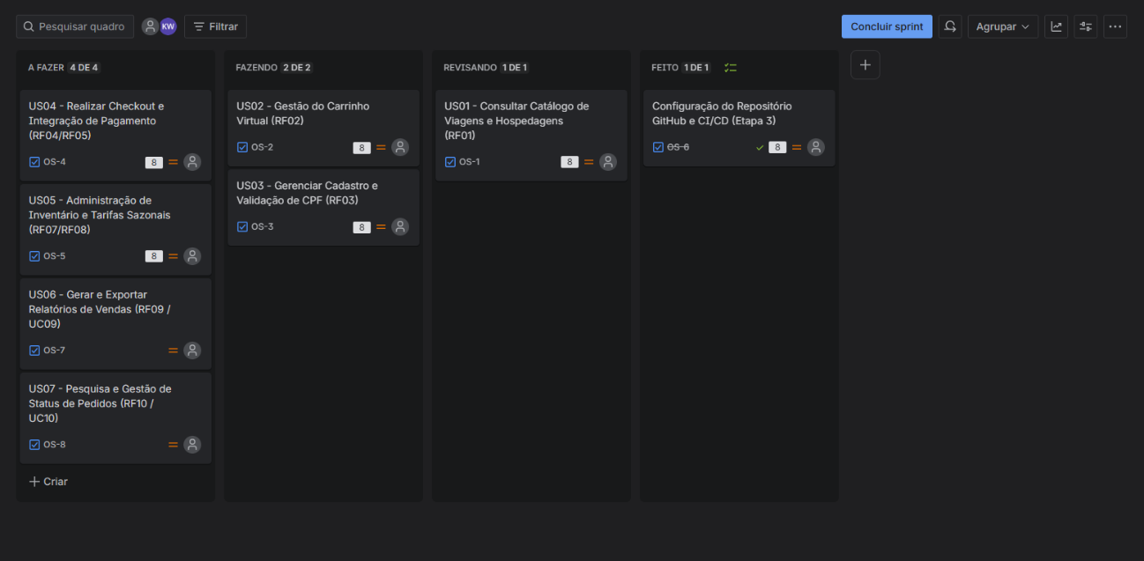
Gerar um burndown chart
